**防震减灾，安全“童”行**

****——棋盘镇城岗幼儿园地震应急疏散演练活动****

安全无小事，防患于未然。为进一步普及防震减灾的知识技能，强化灾害风险防范，提高幼儿园师幼应急避险能力及防震减灾安全意识，保证全园师幼在地震等灾害来临时能快速、有序、安全地避难和自救，防止伤害事故发生。近日，城岗幼儿园开展防震减灾应急演练活动。

演练前，各班老师根据幼儿的年龄特点，通过视频、图片、情景模拟等多种形式，引导幼儿了解地震的相关知识，并学会和掌握正确的应急避震方法和逃生技巧。

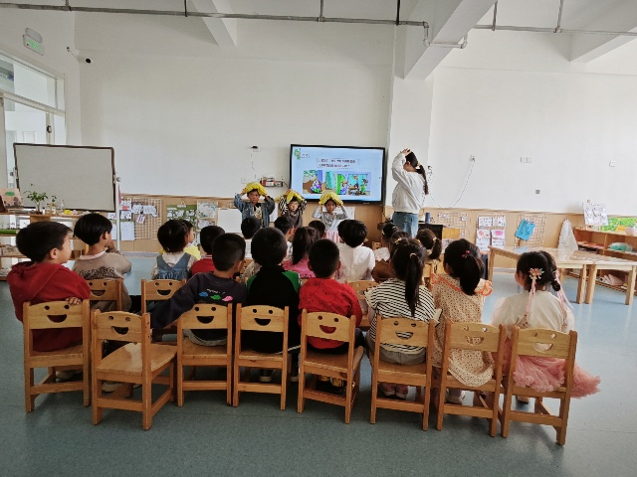当警报第一次拉响时，防震应急疏散演练活动正式开始，各班教师告知幼儿“地震来了，不要慌”，并组织幼儿迅速抱头，躲在桌子下或教室的三角区，尽量卷曲身体，降低身体重心，并尽可能护住头部。警报声第二次拉响后，老师组织幼儿迅速弯腰低身，利用双手保护头部和颈部，沿着预定安全路线快速、有序地疏散到室外操场的安全地带。到达安全区域后，各班老师立即清点人数上报，确保全园幼儿已安全撤离到指定地点。

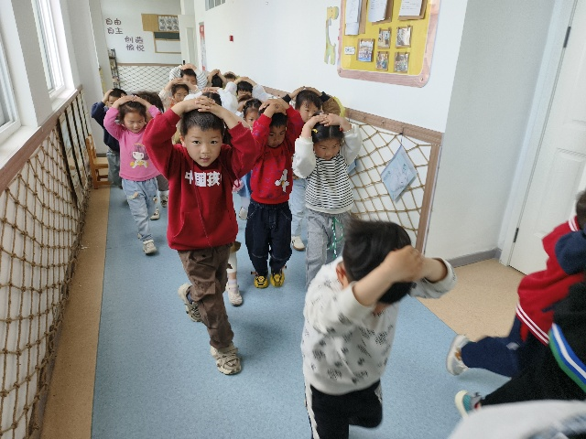演练结束后，王梦珂老师对本次防地震安全演练活动进行总结，肯定全园师幼在逃生过程中的迅速反应，并表扬井然有序的孩子们，通过提问的方式与幼儿互动，加深孩子们对地震逃生知识与技能的掌握，真正地把安全教育落到实处，为孩子在园的健康安全保驾护航。

本次防震减灾演练活动的开展，有助于幼儿掌握避灾自救的基本常识，增强师幼防震减灾意识。在今后的工作中，该园还将一如既往地要求将安全放在第一位，加强生命教育，让幼儿安全、健康、快乐地成长。

